PENGARUH KONSENTRASI BIONANOFERTILIZER DAN DOSIS NPK TERHADAP PERTUMBUHAN DAN HASIL TANAMAN KEDELAI (Glycine max (L.) Merril.) VARIETAS DETAP 1

SKRIPSI

Oleh:
MOCHAMMAD FARIZAL MAHFUD
22102210001

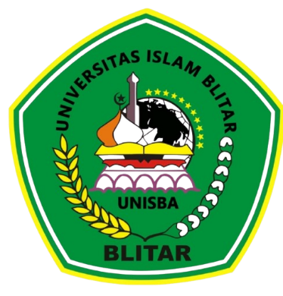

PROGRAM STUDI AGROTEKNOLOGI
FAKULTAS PERTANIAN DAN PETERNAKAN
UNIVERSITAS ISLAM BLITAR
BLITAR
2026

PENGARUH KONSENTRASI BIONANOFERTILIZER DAN DOSIS NPK TERHADAP PERTUMBUHAN DAN HASIL TANAMAN KEDELAI (Glycine max (L.) Merril.) VARIETAS DETAP 1

SKRIPSI

Diajukan kepada
Universitas Islam Balitar Blitar
untuk memenuhi salah satu persyaratan
dalam menyelesaikan program Sarjana Pertanian

Oleh:
MOCHAMMAD FARIZAL MAHFUD
(22102210001)

PROGRAM STUDI AGROTEKNOLOGI
FAKULTAS PERTANIAN DAN PETERNAKAN
UNIVERSITAS ISLAM BLITAR
BLITAR
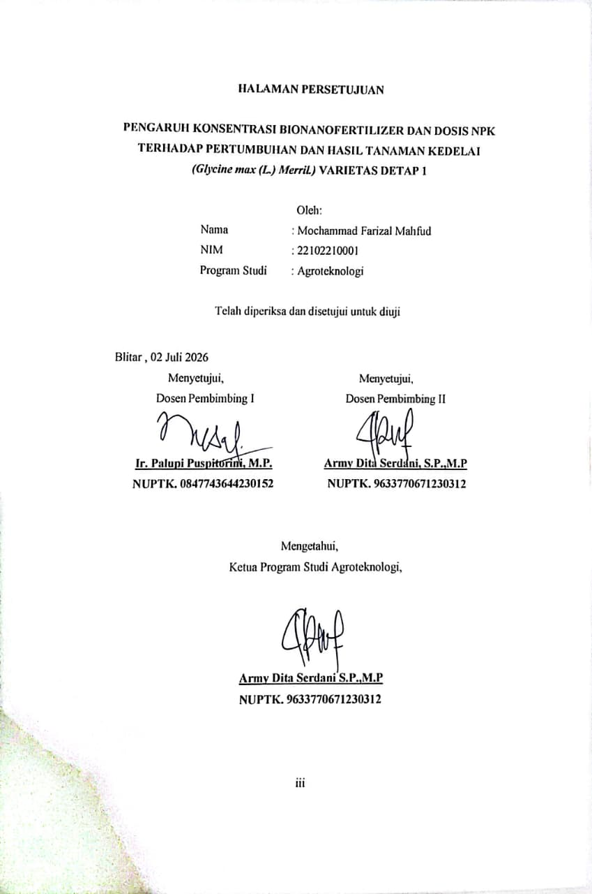

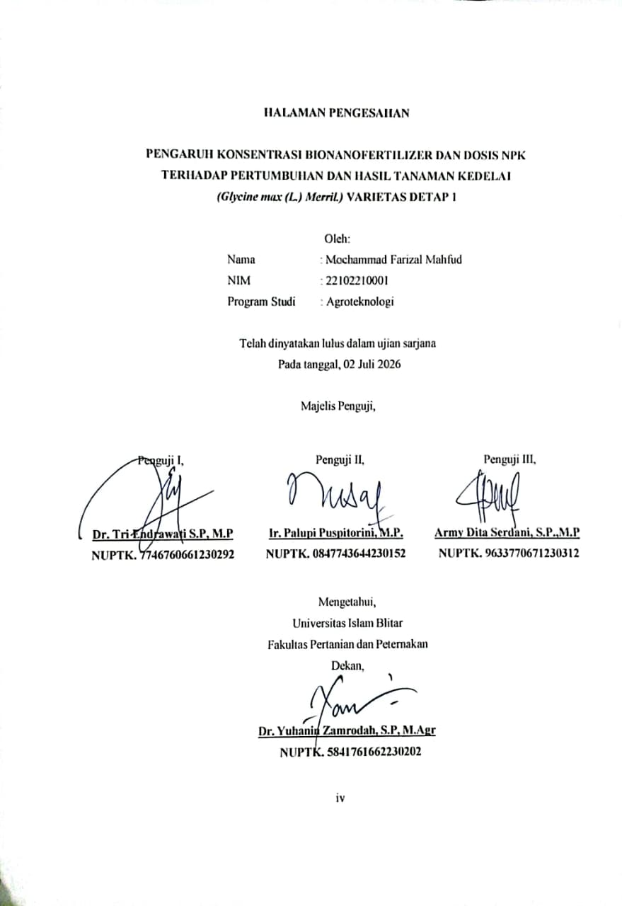

PERNYATAAN

Saya yang bertanda tangan dibawah ini:
Nama : Mochammad Farizal Mahfud
NIM : 22102210001
Fakultas : Pertanian dan Peternakan
Program Studi : Agroteknologi

Menyatakan dengan sebenarnya bahwa Karya Ilmiah yang berjudul “Pengaruh Konsentrasi Bionanofertilizer Dan Dosis Npk Terhadap Pertumbuhan Dan Hasil Tanaman Kedelai (Glycine max (L.) Merril.) Varietas Detap 1” yang saya tulis ini benar – benar merupakan hasil karya saya sendiri bukan merupakan pengambilalihan tulisan atau pikiran orang lain yang saya akui sebagai hasil tulisan atau pikiran saya sendiri, baik sebagian atau keseluruhan kecuali dalam bentuk kutipan yang telah saya sebut sumbernya.
Apabila dikemudian hari terbukti atau dapat dibuktikan skripsi ini hasil jiplakan, maka saya bersedia menerima sanksi atas perbuatan tersebut.

Blitar, 02 Juli 2026
Yang membuat Pernyataan,

(Mochammad Farizal Mahfud)

KATA PENGANTAR

Dengan menyebut nama Allah yang maha pengasih dan maha penyayang, kami sepenuh hati mamanjatkan segala puji bagi allah, tuhan atas segala sesuatu. segala puji baginya. Sholawat dan salam semoga tertap dicurahkan kepada nabi agung Muhammad SAW membawa syafaat dan menyinari dunia dengan cahaya islam. Atas karuniannya dan inayahnya, kami dapat menyelesaikan karya ilmiah ini tepat waktu.
Skripsi ini kami tulis untuk mengisi mata kuliah di Universitas Islam Balitar. Artikel “Pengaruh Konsentrasi Bionanofertilizer Dan Dosis NPK Terhadap Pertumbuhan Dan Hasil Tanaman Kedelai (Glycine max (L.) Merril.) Varietas DETAP 1”, ini merupakan hasil penelitian penulis tentang apa itu ilmu pengetahuan. Agar pembaca dapat memahami Pengaruh Konsentrasi Bionanofertilizer Dan Dosis Npk Terhadap Pertumbuhan Dan Hasil Tanaman Kedelai (Glycine max (L.) Merril.) Varietas DETAP 1, penulis juga ingin mengucapkan terima kasih kepada Ibu Ir Palupi Puspitorini, M.P. selaku dosen yang telah membimbing saya dengan memberikan banyak ilmu, waktu, dedikasi.
Penulisan Laporan Penelitian ini diajukan kepada Universitas Islam Balitar
(UNISBA) Blitar untuk memenuhi salah satu persyaratan dalam menyelesaikan program Sarjana Pertanian.
Pada kesempatan ini penulis menyampaikan terima kasih kepada:
- Dr. Soebiantoro., M.Si selaku rektor Universitas Islam Balitar
- Dr. Yuhanin Zamrodah, S.P., M.Agr selaku Dekan Fakultas Pertanian dan Peternakan Universitas islam Balitar
- Army Dita Serdani, SP., MP selaku Kaprodi Agroteknologi Fakultas Pertanian Universitas Islam Balitar
- Ir Palupi Puspitorini, M.P. selaku Pembimbing I
- Ayah dan Ibunda yang telah memberi dorongan material dan spiritual dalam menyelesaikan laporan ini.
- Rekan-rekan dan semua pihak yang dengan suka rela telah membantu dalam pelaksanaan maupun penulisan ini hingga selesesai.
Akhirnya penulis berharap semoga laporan ini dapat bermanfaat dan dapat digunakan sebagai bahan bagi penelitian selanjutnya.

Blitar, 02 Juli 2026

Penulis

